Синџири на исхрана

Синџирите (ланците) на исхрана во еден екосистем укажуваат на тоа на кое ниво се наоѓа еден организам во исхраната на останатите организми.Положбата на еден организам во синџирот на исхрана се нарекува хиерархиско ниво. Оваа положба зависи од тоа дали тој организам спаѓа во царството на монерите, габите, протистите, растенијата или животните.
Зелените растенијасекогаш го завземаат првото хиерархисконивобидејќи тие се производители на храната која ја троши целиот синџир. Второто хиерархиско нивое резервирано за организмите кои се хранат со растенија - тревојади (хербивори),додека натамошните нивоа припаѓаат на организмите кои се хранат со месо - месојади (карнивори)
Во секој синџир на исхрана имаме проток на енергија. Најпрво произведувачите создаваат храна и кислород преку процесот на фотосинтеза користејќи ја притоа сончевата енергија, водата од почвата и јаглеродниот диоксид од воздухот. Потоа животните меѓусебе ја пренесуваат енергијата.
Растенијата секогаш се произведувач, затоа што тие ја произведуваат храната и енергијата за другите членови на синџирот, а сите животни се потрошувачи. Примарен (прв) потрошувач се животните кои пасат (јадат) трева, а секундарен потрошувач животните кои што ги јадат тревојадните животни и така натаму. Но, за да биде синџирот потполн недостасува уште едне алка , а тоа се разградувачите(бактерии и габи),кои се хранат со изумрените животни и растенија и притоа ги разложуваат до минерални соли и вода кои растенијата повторно ги користат за создавање храна.

Едноставен синџир на исхрана
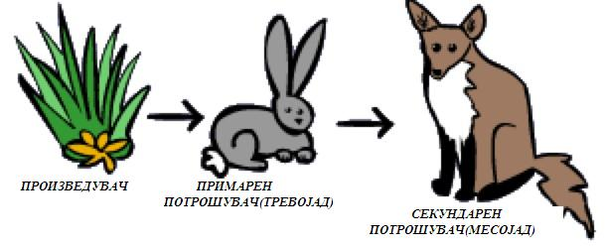

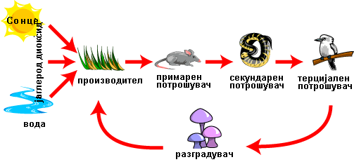
Посложен синџир на исхрана

Домашна работа

1. Истражи и состави сам еден едноставен синџир на исхрана и еден посложен синџир на исхрана.
* имајте на ум дека секогаш се почнува со растение

